Ports.tech proporciona a los navegantes todos los servicios para tener una experiencia completa en alta mar y al llegar a puerto

¿Te imaginas estar navegando y que al llegar al puerto esté todo solucionado y no tengas que preocuparte por nada?

- Reservar en el mejor restaurante de la costa ahora es posible gracias a la tecnología de de Ports.tech
- Servicios de movilidad para poder desplazarse dentro y en los alrededores del puerto, reservas de tratamientos beauty, servicios de limpieza a bordo y todo lo que te imagines al alcance de tu mano
- Podrás alquilar una moto de agua y divertirte con todo tipo de actividades acuáticas y excursiones por la costa

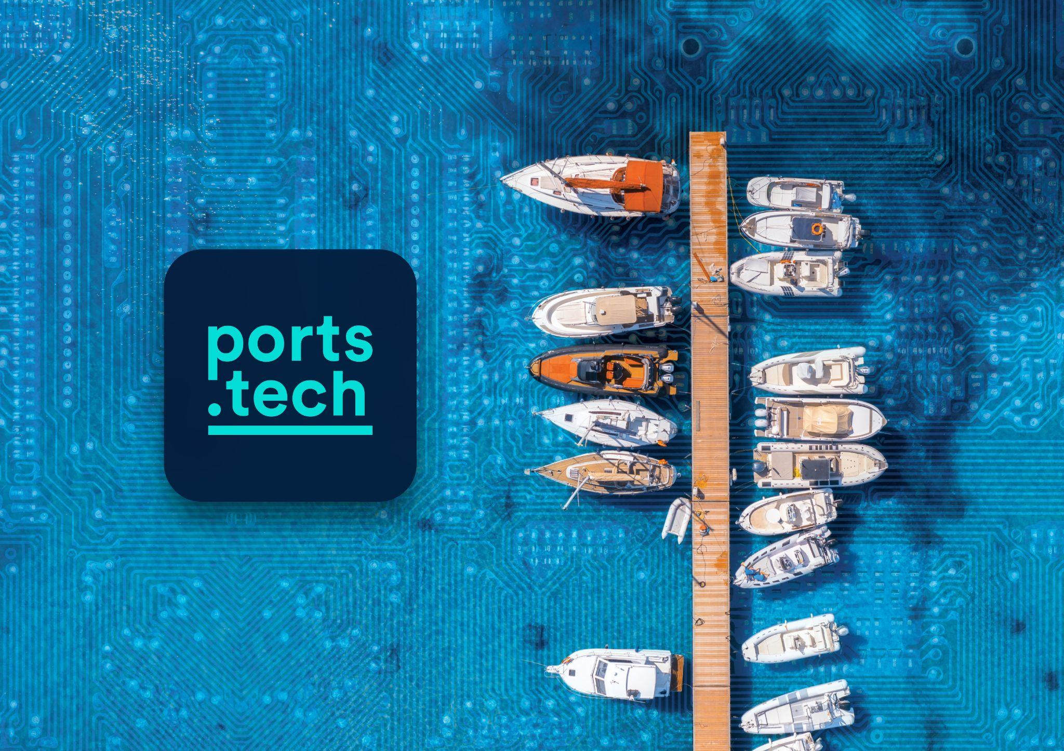

Madrid, 16 de octubre de 2023.- ¿Te imaginas ir navegando con tu yate a Ibiza y que cuando llegues al puerto tengas un chófer esperándote para llevarte a hacerte un tratamiento de belleza? ¿Y si después tienes una reserva para cenar en el restaurante más cool de la isla? Todo esto y mucho más es posible gracias a la tecnología de Ports.tech, el hub de servicios y soluciones que acerca la tecnología al sector náutico. Ahora también podrás contratar y planificar tu viaje ideal desde el sofá de tu casa, para que tus vacaciones sean perfectas desde el principio.

La compañía española acaba de adquirir la totalidad de Pandora Global System, “Pandora”; compañía líder en software de gestión integral para puertos deportivos y clubes náuticos. Gracias a este acuerdo, controlarán un 90% de la cuota de mercado en España y los usuarios contarán con un potente marketplace para poder contratar, reservar , comprar o alquilar todo lo que el puerto les pueda ofrecer.

Ports.tech y Pandora Global System ofrecen una experiencia completa a los navegantes

- ¿Te imaginas estar navegando y que al llegar al puerto ya tengas todo solucionado y no tengas que preocuparte por nada? Con los servicios de Ports.tech ahora es posible, sin tener que estar constantemente pendiente. Los usuarios podrán anticiparse a todos su necesidades para asegurarse de que su llegada y estancia sean satisfactorias.

- Una de las soluciones que ofrece Ports.tech es portview, con la que los navegantes llegarán de forma sencilla y óptima a sus puestos de amarre. Al disponer de todo tipo de información y servicios, los usuarios no tendrán que preocuparse de nada y podrán navegar tranquilos y disfrutar de un día agradable por el mar.

- Si vas a navegar por Ibiza pero te preocupa que todo el mundo tenga el mismo plan, con Ports.tech podrás reservar los amarres en tiempo real para asegurarte de que llegarás a tu destino y estará todo preparado. ¿Estás aburrido de navegar y te apetece hacer un plan más original? ¿Por qué no alquilar una moto de agua o contratar alguna excursión emocionante? Con este hub de servicios y soluciones tendrás todas estas posibilidades al alcance de tu mano para que disfrutes al máximo de la experiencia de navegar.

- ¿Sabes cuál es tu puerto de destino pero aún no tienes donde comer o cenar? Esto ya no será un problema gracias a la tecnología de Ports.tech que te facilitará las reservas en cualquier restaurante de la costa.

- Pero no solo eso, también tendrás la posibilidad de comprar los suministros que necesite tu barco en cada momento y dispondrás de diferentes servicios de movilidad desde el momento en el que te bajes del barco.

La unión de las compañías permitirá a los usuarios disponer de un servicio completo y no solo en la parte de software: desde sistemas de accesos, aparcamiento, lecturas de contadores, control de presencia, etc. Por ello, esta unión supone una revolución del sector náutico y les convertirá pronto en líderes en el mercado europeo.

Con esta nueva adquisición, Ports.tech gestionará más del 70% de los amarres deportivos en España, por lo que los navegantes llegarán de una forma sencilla y óptima a sus puestos de amarre en los puertos deportivos, con una afluencia aproximada de 133.000 barcos anuales. Solo en el Mediterráneo hay más de 4.000 puertos deportivos a los que llegan 80 millones de visitantes y más de 500 millones de turistas a sus zonas de afluencia, que mejorarán sus condiciones de seguridad a la hora de quedarse en un puerto.

Ports.tech pasa a ser el referente europeo indiscutible y cuenta ya con presencia en Italia, Uruguay y Portugal. La adquisición de Pandora Global System por parte de Ports.tech ha sido posible gracias también al apoyo de miembros de la familia Romeu, el principal holding español de logística internacional de mercancías.

En opinión de Javier Lasarte, CEO de Ports.tech, “para la compañía se trata de una adquisición estratégica que nos va a permitir integrar soluciones tecnológicas que harán que el puerto tenga nuevas líneas de ingreso optimice recursos y sea cada vez más digital en la optimización de sus procesos y servicios. Además, sus usuarios también podrán disfrutar de mayores y mejores experiencias”.

“Los puertos reciben millones de visitantes cada año, pero solo reciben ingresos por amarres, alquileres y cuotas de socios. Desde Ports.tech tenemos acuerdos con las principales aseguradoras, empresas de movilidad, de suministros, de restauración, etc. con las que podemos ayudar a los puertos a generar nuevos ingresos y ser espacios mucho más atractivos para sus clientes. Todo ello bajo los estándares del ODS 14 protegiendo los ecosistemas marinos y costeros con prácticas sostenibles, y bajo normas de calidad ISO”, señala Lasarte.

Con esta firma, Pandora Global System y Ports.tech se complementan perfectamente puesto que cada una es líder en las diferentes transacciones que se llevan a cabo en la costa y en el puerto. La primera, en la gestión de puertos deportivos (Business-to-Business) y la segunda, en el desarrollo de soluciones tecnológicas (Business-to-Consumer).

Sobre Ports.tech
Ports.tech es un hub de servicios y soluciones que acerca la tecnología a los puertos deportivos y clubs náuticos. Desde Ports.tech están comprometidos a optimizar la gestión, generar nuevas líneas de ingresos y mejorar la experiencia de los usuarios, tanto aquellos que se acercan a la costa por mar como por tierra. La empresa ya está presente en Italia, Uruguay y Portugal y ha llegado a España para transformar la gestión del sector náutico-costero a través de su innovador sistema y con la premisa tecnológica y de rentabilidad para todas las partes.

Más información:
Paloma Arwen Escudero: paloma.escudero@actitud.es
91 302 28 60

